Необходимо изучить представленный учебный материал и ответить на вопросы в конце задания, а также ответить на представленный тест. Ответы выслать преподавателю Филиппову В.Н на Viber 89504345857

Всережимный регулятор топливного насоса дизельного двигателя
Всережимный регулятор обеспечивает установленную водителем частоту вращения коленчатого вала на любом скоростном режиме работы двигателя. Их устанавливают на рассмотренные выше многоплунжерные топливные насосы.

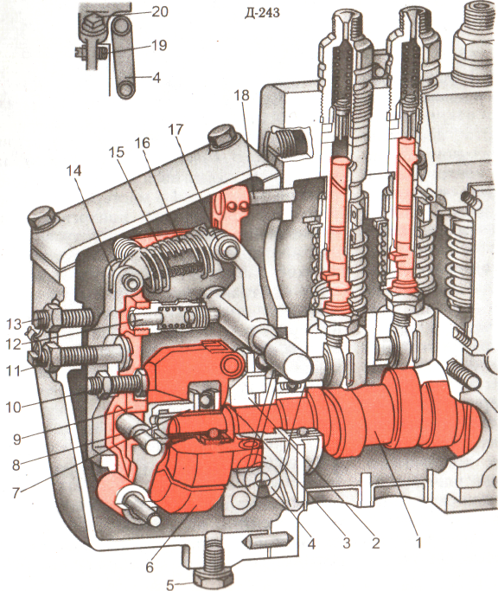
Регулятор рядного насоса.
Рисунок 1.
Регулятор имеет четыре груза 6, соединённых осями со ступицей 2, которая свободно сидит на кулачковом валу 1 ТНВД. Вал со ступицей связан спиральной пружиной 3, которая уменьшает неравномерность вращения грузов. По хвостовику кулачкового вала свободно передвигается муфта 7 регулятора с упорным шариковым подшипником.
В задней части регулятора на оси установлены основной 14 и промежуточный 9 рычаги. В верхней части промежуточный рычаг соединён тягой с рейкой 18 ТНВД. На промежуточном рычаге расположены ролик 8, корректор 12 и шпилька крепления пружины 15 обогатителя. Промежуточный и основной рычаги связаны болтом 10, который обеспечивает необходимый угловой свободный ход между ними. Основной рычаг соединён через пружину 16 регулятора с рычагом 17, жёстко установленных на лысках оси рычага 4 управления. В наружный прилив корпуса регулятора ввёрнут болт 19, который ограничивает натяжение пружины регулятора. В заднюю стенку корпуса регулятора ввёрнут болт 11 номинальной подачи топлива (жёсткий упор) и винт 13 прекращения подачи топлива.
В регуляторе предусмотрен автоматический обогатитель подачи топлива на пусковой частоте вращения коленчатого вала. Пружина 15 обогатителя соединяет промежуточный рычаг 9 с рычагом 17.
Внизу корпуса расположена спускная пробка 5 для слива масла, а вверху расположена пробка контрольного отверстия 20.

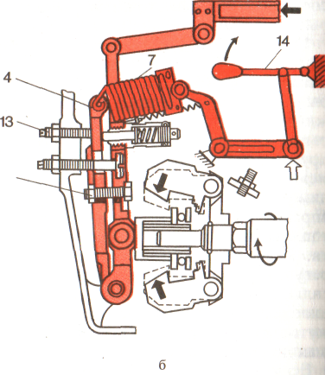
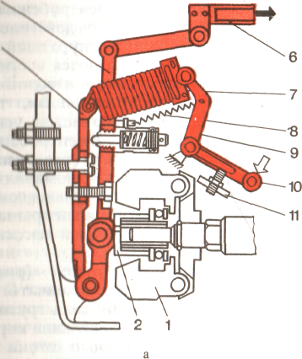
Схема работы.
Рисунок 2.

При пуске двигателя (рис. 2 а) рычаг 10 управления поворачивается до упора в винт 11 и через рычаг 9 растягивает пружины 7 и 8. Пружина регулятора перемещает основной рычаг 4 до упора в головку болта 3, а пружина обогатителя перемешает промежуточный рычаг 5 и соединённую с ним рейку 6 ТНВД по рисунку вправо, обеспечивая увеличение подачи топлива необходимого для пуска двигателя. В начале работы двигателя грузы регулятора под действием центробежной силы расходятся и выступами перемещают муфту 2, а вместе с ней промежуточный рычаг и рейку ТНВД назад, уменьшая подачу топлива.

При остановке двигателя (рис. 2 б) рычаг 14 управления подачи топлива отклонится вверх до отказа, а пружина 7 регулятора сначала полностью сожмётся и затем, действуя как жёсткая тяга, передвинет основной рычаг 4 назад до упора в винт 13 прекращения подачи топлива. Посредством болта 12 промежуточный рычаг и связанная с ним рейка ТНВД перемещается вместе с основным рычагом , подача топлива прекращается и двигатель останавливается

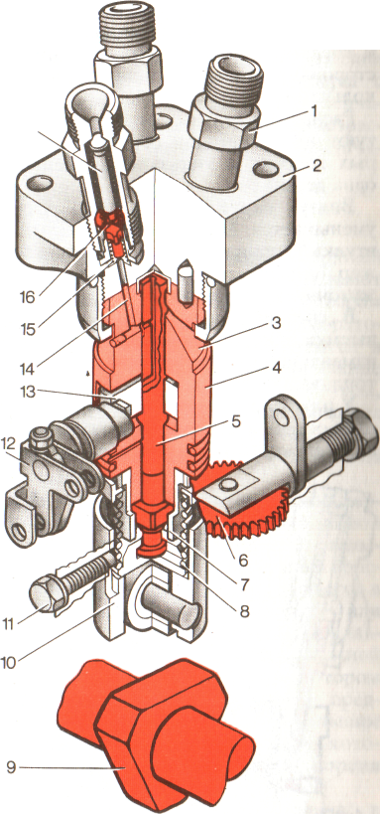
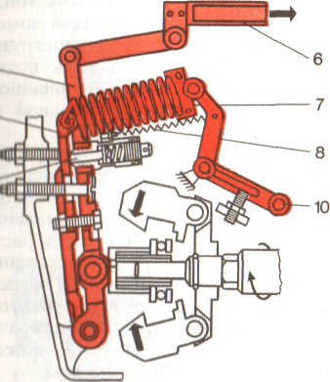

Рисунок 3.

При максимальной частоте вращения на холостом ходу (рис 3 в) рычаг управления регулятора упирается в винт 11. Двигатель, не имею нагрузки, начинает работать на повышенной частоте вращения коленчатого вала. Центробежная сила вращающихся грузов увеличивается и, преодолевая сопротивление пружин 7 и 8, отклоняет рычаги 4 и 5 влево и перемещает рейку ТНВД в сторону понижения подачи топлива. В дальнейшем центробежная сила грузов уравновешивается усилием пружины 7 регулятора, а рейка насоса находится в определённом промежуточном положении. При этом шток корректора 15 утоплен, а основной и промежуточный рычаги прижаты один к другому.
Если нагрузка постоянная, то устанавливается равновесие между усилием пружины регулятора и центробежной силы грузов, частота вращения коленчатого вала при этом номинальная. При изменении нагрузки равновесие нарушается и промежуточный рычаг перемещается вместе с рейкой насоса, изменяя подачу топлива.

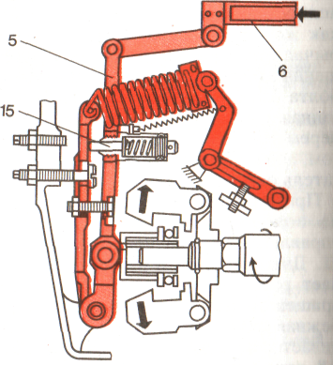
Рисунок 4.

Если двигатель перегружен (рис.4), то частота вращения коленчатого вала падает, центробежная сила грузов ослабевает настолько, что пружина корректора, упираясь с помощью штока в основной рычаг, перемещает промежуточный рычаг 5 и рейку 6 насоса вперёд, дополнительно подавая топливо. При этом растёт вращающийся момент двигателя и преодолевается перегрузка. Корректор может увеличивать подачу топлива на 15-20 % по сравнению с подачей топлива при номинальной нагрузке.
Перемещением рычага 14 управления подачи топлива можно изменять степень растяжения пружины 7 регулятора и, следовательно заданный скоростной режим работы двигателя.
Во время работы машины при неполной нагрузке целесообразно для экономии топлива выбрать пониженный скоростной режим двигателя.

13.2. Регулятор РВ рядного насоса.
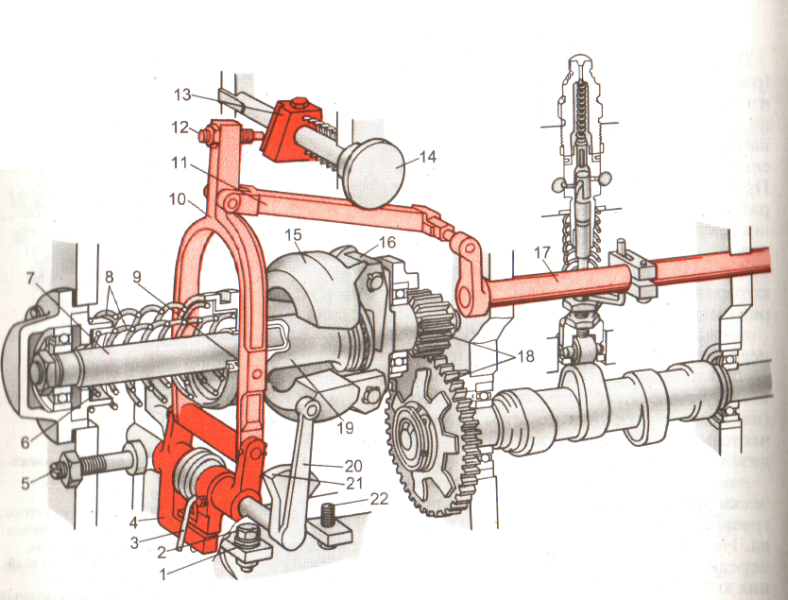

Рисунок 5.
Валик 7 регулятора расположен в корпусе на двух шарикоподшипниках с регулировочной прокладкой 6 и получает вращение от кулачкового вала ТНВД через пару шестерён 18.
На валике жёстко посажены крестовина 16 и грузами 15, подвижная муфта 19 и две спиральные пружины 8. При работе на муфту действуют две противоположно направленные силы: сила пружин и центробежная сила грузов. Перемещаясь под действием этих сил, муфта поворачивает вилку 10 через шипы 9, входящие в пазы муфты. Вилка соединена тягой 11 с рейкой 17 ТНВД. Винт 12 вилки при номинальной подаче топлива упирается в призму 13 корректора, имеющую наклонную площадку. С помощью кнопки 14 призма может выводиться из- под действия винта при пуске двигателя в холодное время года. Кронштейн 4 упорным болтом 5 свободно надет на валик рычага 20 управления регулятором с регулировочными шайбами 1 и болтом ограничителем 2 , но соединён с ним стальной спиральной пружиной 3, усики которой охватывают кронштейн.
Рычаг подачи топлива, установленный в кабине, соединён с рычагом 20 управления регулятором. Последний обеспечивает устойчивую работу дизеля на любом режиме.
Во время работы дизеля рейка топливного насоса перемещается под действием пружин 8 и грузов. При кратковременной перегрузке срабатывает корректор: частота вращения коленчатого вала временно снижается, и центробежная сила грузов снижается настолько, что под действием силы пружин 8 кронштейн 4 повернётся по ходу часовой стрелки (спиральная пружина 3 корректора закручивается) и вилка 10 переместится вперёд, а винт 12 будет скользить по скосу призмы 13 вверх. Рейка дополнительно сместится в сторону увеличения подачи топлива, вращающийся момент дизеля возрастёт, преодолевая временную нагрузку.
При остановке дизеля из кабины перемещается рычаг 20 управления регулятором до соприкосновения сектора рычага 21 с винтом 22. Рейка топливного насоса отведётся вилкой 10 назад (по рисунку влево) до отказа, и подача топлива будет прекращена.
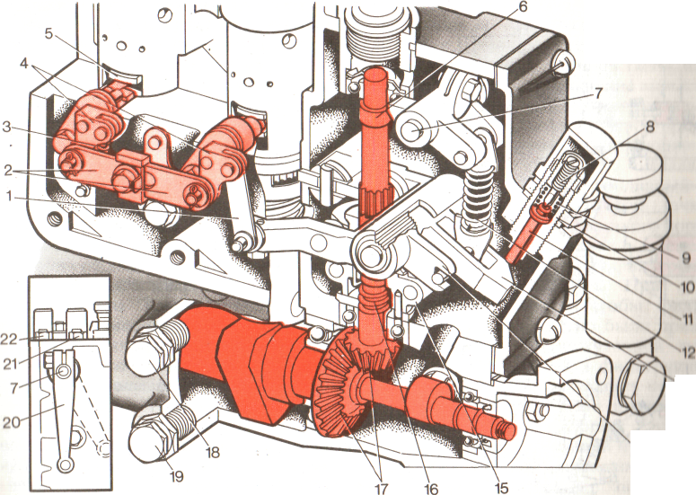 Регулятор распределительного насоса.
Рисунок 6.
Валик 6 (рис. 6), приводящийся во вращение конической парой шестерён 17 от кулачкового вала ТНВД, занимает вертикальное положение и вращается в двух щарикоподшипниках. В нижней части на валике установлена ступица 15 крестовины грузов, которая соединена с валиком спиральной пружиной 16. Она предохраняет механизм регулятора от перегрузки при резких изменениях частоты вращения валика. Грузы шарнирно закреплены в ушках крестовины. Ножки грузов снабжены роликами, которые воздействуют на муфту, сидящую на валике. С другой стороны в муфту упирается двуплечный рычаг 14 под действием пружины 12. Её натяжение можно изменить наружным рычагом 20. Перемещение наружного рычага 20 управления регулятором ограничено двумя упорными винтами 21 и 22. Двуплечный рычаг соединён с дозатором 5 через рычаг поводка дозатора 4, малую 1 и большую 2 регулировочные тяги и возвратную пружину 3. В регуляторе находится корректор для преодоления временных нагрузок двигателя путём дополнительной подачи топлива. В корпусе корректора 10 находится шток 11, который опирается на рычаг корректора 13, соединённый пружиной 12 с валиком 7 наружного рычага управления и ограничитель хода штока 9. При неработающем корректоре шток выдвинут из корпуса пружиной, а между штоком и ограничителем имеется зазор 0,3 мм. Усилие пружины штока регулируется винтом 8.
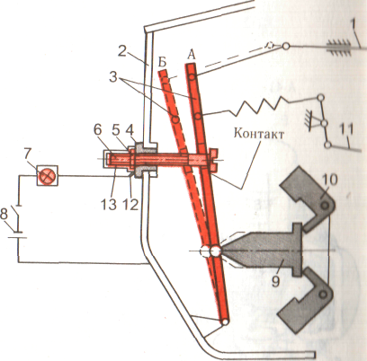
Сбоку регулятора находятся пробка 18 заливного и контрольного отверстия для масла.
Схема работы.
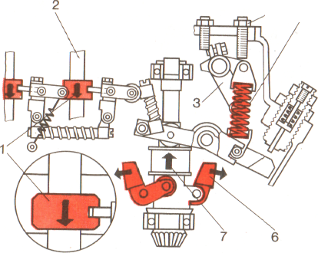
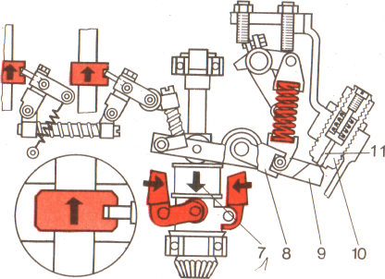

а б
Рисунок 7.
Во время работы двигателя валик регулятора вращается вместе с грузами. При установившемся режиме работы двигателя и заданном положении рычага управления центробежная сила грузов уравновешена главной пружиной 5, благодаря чему дозаторы удерживаются в определённом положении, а коленчатый вал двигателя вращается с установленной частотой.
При уменьшении нагрузки частота вращения коленчатого вала двигателя увеличивается. Возрастающая центробежная сила грузов 6 (рис. 25) преодолевая усилие главной пружины 5 и перемещает муфту 7 вверх, а систему тяг передвигает дозатор 1 вниз, уменьшая подачу топлива насосом. Частота вращения коленчатого вала снижается до установленной, а между главной пружиной и центробежной силой грузов восстанавливается равновесие.
При полной нагрузке рычаг 3 управления переводят в крайнее положение до упора в винт 4 максимального скоростного режима. Центробежная сила грузов уравновешена главной пружиной, и через систему тяг дозаторы устанавливаются в положение, обеспечивающее требуемую подачу топлива соответственно нагрузке двигателя на данном скоростном режиме.
При перегрузке (рис. 25 б) частота вращения коленчатого вала двигателя временно снижается. Центробежная сила грузов уменьшается, под действием главной пружины муфта 7 опускается, а двуплечный рычаг 8 и рычаг 9 корректора перемещаются против хода часовой стрелки. Рычаг 9 через шток 11 сжимает пружину корректора. Это позволяет другому концу двуплечного рычага опуститься ниже и через систему тяг переместить дозатор в сторону увеличения подачи топлива для преодоления кратковременной перегрузки. При дальнейшем уменьшении частоты вращения коленчатого вала необходимо снизить нагрузку, чтобы двигатель не заглох. После преодоления перегрузки частота вращения коленчатого вала двигателя увеличивается, а возросшая центробежная сила грузов преодолевает усилие главной пружины. Муфта занимает такое положение , при котором рычаг 9 слегка касается штока корректора.

Контрольные вопросы и задания.

1) Назначение всережимного регулятора.
2 ) Работа всережимного регулятора рядного насоса.
3) Работа всережимного регулятора распределительного насоса.

